Đỗ Trung Thiện
1250080182
12_ĐH_CNPM2
BÀI 7 QUẢN LÝ NHÂN SỰ

1. MÔ TẢ
1.2. Yêu cầu hệ thống
1.2.1. Đầu vào – xử lý – xuất kết quả
Nhóm nghiệp vụ | Đầu vào | Xử lý chính | Xuất kết quả
Quản lý nhân viên | Thông tin nhân viên, phòng ban | Thêm, sửa, tra cứu hồ sơ | Danh sách nhân viên
Tuyển dụng | Hồ sơ, thời gian và lương thử việc | Lập quyết định tuyển dụng | Quyết định tuyển dụng
Hợp đồng | Nhân viên, loại và thời hạn hợp đồng | Lập, cập nhật hợp đồng | Danh sách hợp đồng
Lương – chức vụ | Lương cơ bản, chức vụ, phụ cấp | Lập quyết định lương, bổ nhiệm | Quyết định lương, chức vụ
Bảo hiểm | Hợp đồng dài hạn, mức đóng | Quản lý BHXH, BHYT | Danh sách bảo hiểm
Phân công – chấm công | Ca làm việc, ngày công, giờ phụ trội | Phân ca, chấm công và tổng hợp giờ | Bảng chấm công, phiếu phụ trội
Khen thưởng – kỷ luật | Đối tượng, quyết định, tiền thưởng/phạt | Ghi nhận thưởng, phạt | Quyết định, phiếu thu/chi
Tính lương | Bảng chấm công, lương, phụ cấp, thưởng/phạt | Tính lương và các khoản cộng, trừ | Bảng lương hằng tháng
Thống kê | Dữ liệu nhân viên, hợp đồng, lương | Tổng hợp và thống kê | Báo cáo thống kê

1.2.2. Phân loại công việc theo mẫu phân tích
Bộ phận/Actor | Công việc | Loại
Nhân sự | Quản lý nhân viên, tuyển dụng, hợp đồng | Lưu trữ / cập nhật
Nhân sự | Quản lý quyết định lương, chức vụ, bảo hiểm | Lưu trữ / cập nhật
Trưởng phòng | Lập kế hoạch phân công ca và phụ trội | Lập kế hoạch
Ban chấm công | Chấm công, ghi nhận giờ phụ trội | Lưu trữ / tổng hợp
Kế toán | Tính lương, quản lý tiền thưởng/phạt | Tính toán / xử lý
Giám đốc | Ký quyết định khen thưởng | Phê duyệt
Quản lý | Xem thông tin, thống kê và báo cáo | Tra cứu / thống kê
1.2.3. Quy tắc nghiệp vụ
ID | Quy tắc
BR01 | Nhân viên mới phải có quyết định tuyển dụng ghi rõ phòng ban, thời gian và lương thử việc.
BR02 | Hết thử việc, nhân viên được ký hợp đồng ngắn hạn hoặc dài hạn.
BR03 | Nhân viên có hợp đồng dài hạn được lập hồ sơ BHXH và BHYT.
BR04 | Quyết định lương ghi lương cơ bản, phụ cấp; tăng lương phải có quyết định mới.
BR05 | Bổ nhiệm hoặc thay đổi chức vụ phải có quyết định; ghi phụ cấp chức vụ nếu có.
BR06 | Trưởng phòng lập kế hoạch ca làm việc, kế hoạch phụ trội hằng tuần.
BR07 | Ban chấm công lập bảng chấm công và phiếu ghi nhận giờ phụ trội.
BR08 | Phiếu phụ trội ghi ngày, số giờ, hình thức và nhân viên tham gia; giờ phụ trội tính hệ số 1,5.
BR09 | Lương tháng dựa trên quyết định lương, chức vụ, chấm công và giờ phụ trội, có cộng/trừ liên quan.
BR10 | Thưởng, phạt có quyết định và phiếu thu/chi; thưởng lễ, cuối năm, tháng 13 do giám đốc ký.

1.2.4. Các quyết định triển khai
– Dùng mã nhân viên, mã phòng ban, mã hợp đồng, mã quyết định và mã phiếu để liên kết dữ liệu.
– Lưu lịch sử các quyết định lương, chức vụ và hợp đồng; không ghi đè thông tin cũ.
– Liên kết bảng chấm công, phiếu phụ trội và các khoản thưởng/phạt với bảng lương theo tháng.
– Phân quyền thao tác theo bộ phận: nhân sự, trưởng phòng, ban chấm công, kế toán và giám đốc.
1.2.5. Yêu cầu chức năng và phi chức năng
STT | Chức năng hệ thống | Mô tả
1 | Quản lý nghiệp vụ | Quản lý nhân viên, hợp đồng, quyết định, chấm công, phụ trội, bảo hiểm và tiền lương.
2 | Kiểm tra dữ liệu | Không bỏ trống thông tin bắt buộc; kiểm tra ngày tháng và số tiền hợp lệ.
3 | Lưu dữ liệu an toàn | Các thao tác lập hợp đồng, quyết định và bảng lương không được lưu dở dang.
4 | Thông báo trạng thái | Thông báo khi thêm, sửa, lưu hoặc tính lương thành công hay thất bại.
5 | Tra cứu thông tin | Tìm kiếm theo nhân viên, phòng ban, tháng, loại hợp đồng hoặc quyết định.
6 | Ngăn thao tác rủi ro | Không cho xóa hồ sơ đã phát sinh dữ liệu liên quan; kiểm soát quyền sửa/xóa.

Tiêu chuẩn | Yêu cầu
Tiện dụng | Giao diện rõ ràng, dễ nhập liệu, dễ tìm kiếm và sử dụng.
Chính xác | Tính đúng ngày công, giờ phụ trội, lương và các khoản cộng/trừ.
Bảo mật | Đăng nhập và phân quyền; chỉ người có thẩm quyền được xem hoặc sửa thông tin.
Hiệu quả | Tra cứu nhanh, lưu trữ ổn định và hạn chế dữ liệu trùng lặp.
Dễ mở rộng | Có thể bổ sung chức năng, phòng ban và loại quyết định khi cần.

3. BÀI LÀM

Câu 1.
Class | ID (khóa định danh) | Thuộc tính | Phương thức
PhongBan | maPhong | tenPhong | capNhat()
NhanVien | maNV | hoTen, ngaySinh, diaChi, trangThai | capNhat()
QuyetDinhTuyenDung | maQD | ngayTuyen, thoiGianThuViec, luongThuViec | lapQuyetDinh()
HopDong | maHD | loaiHD, ngayKy | lapHopDong()
QuyetDinhLuong | maQDL | luongCoBan, phuCap | capNhatLuong()
QuyetDinhChucVu | maQDCV | chucVu, phuCapChucVu | boNhiem()
BaoHiem | maBH | loaiBH, mucDong | tinhBaoHiem()
BangChamCong | maCC | thang, soNgayCong | chamCong()
PhieuPhuTroi | maPhieu | ngayPhuTroi, soGio | tinhPhuTroi()
BangLuong | maBL | thang, tongLuong | tinhLuong()
QuyetDinhKhenThuong | maKT | lyDo, soTien | lapKhenThuong()
QuyetDinhKyLuat | maKL | lyDo, soTienPhat | lapKyLuat()

Câu 2.
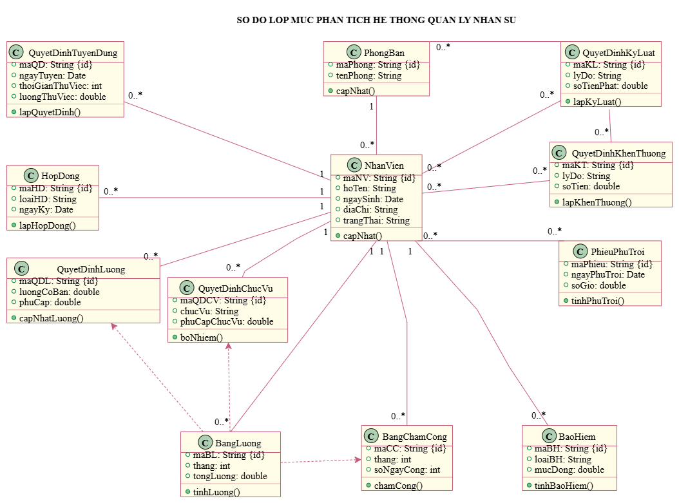

Câu 3.
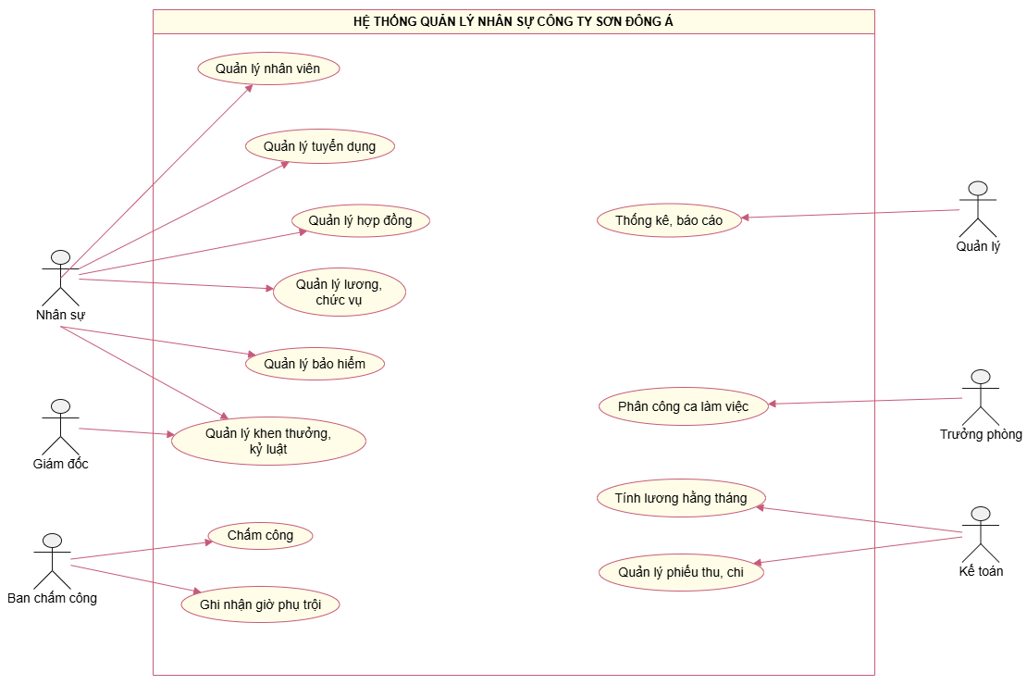

Câu 4.
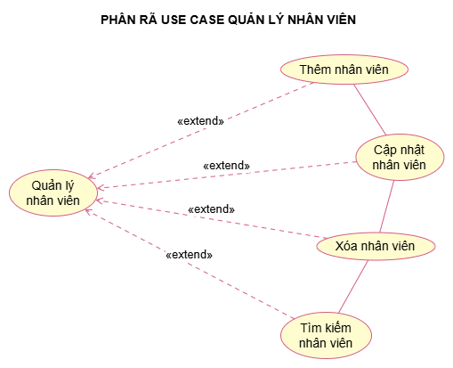

Câu 5.
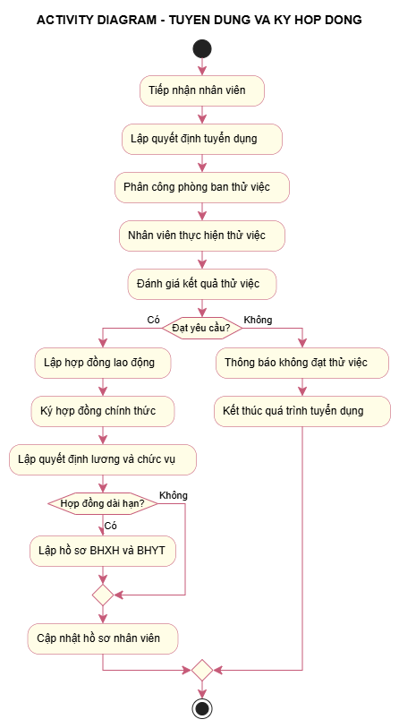

Câu 6.
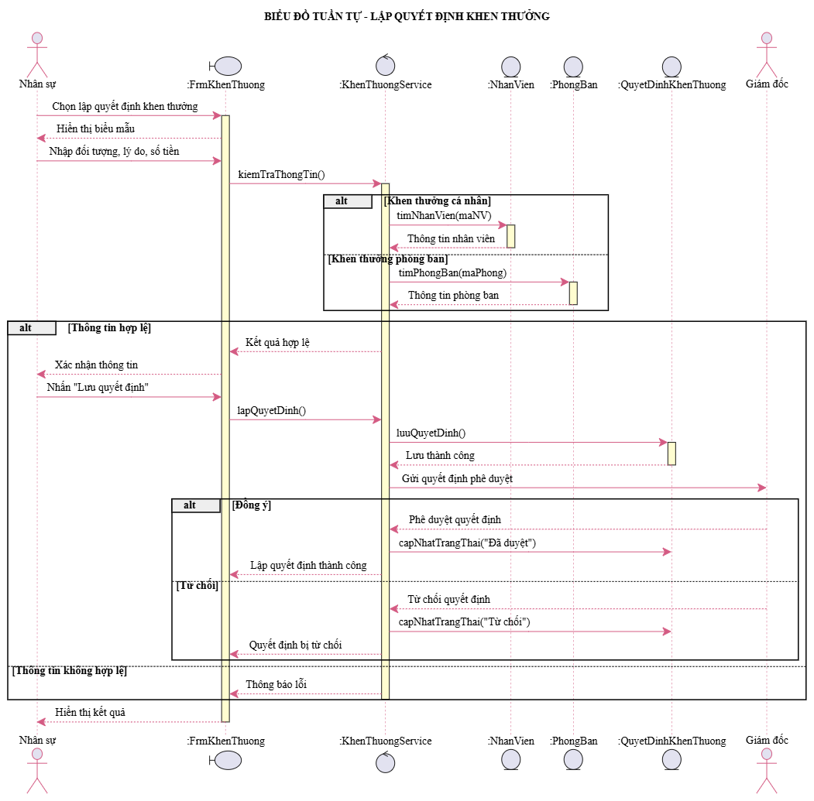
Sơ đồ chức năng
